Действия при обнаружении взрывчатых веществ (устройств), радиоактивных, химических и иных предметов, представляющих опасность для жизни людей

Признаки, указывающие на наличие взрывного устройства:
- наличие на обнаруженном предмете проводов, веревок, изоляционной ленты;
- подозрительные звуки, щелчки, «тиканье» часов, издаваемые предметом;
- от предмета исходит характерный запах миндаля или другой необычный запах;
- наличие проводов, предметы перемотанные скотчем.
Причины, служащие поводом для опасения:
- нахождение подозрительных лиц до обнаружения этого предмета;
- угрозы лично, по телефону или в почтовых отправлениях.
Действия при обнаружении взрывного устройства или подозрительного предмета
Не трогать, не подходить, не передвигать обнаруженный подозрительный предмет! Не курить, воздержаться от использования средств радиосвязи, в том числе и мобильных телефонов, вблизи данного предмета.
Зафиксировать время и место обнаружения.
Быть готовым описать внешний вид предмета, похожего на взрывное устройство. Предмет может иметь любой вид: сумка, свёрток, пакет и т.п., находящиеся бесхозно в месте возможного присутствия большого количества людей, вблизи взрыво- и пожароопасных мест, расположения различного рода коммуникаций. Также по своему внешнему виду он может быть похож на взрывное устройство (граната, мина, снаряд и т.п.); на нем могут находиться провода, веревки, изолента, скотч и т.д.
Немедленно доложить о находке руководителю тел. 8(81153) 3-63-91 (рабочий), или лицу, его замещающему, или др.сотруднику администрации колледжа.
Далее руководящий состав колледжа / сотрудники, ответственные за ГО и эвакуацию сотрудников, сообщают о происшествии:
ОМВД России по г. Великие Луки - тел: дежурная часть – 02, 8(81153) 5-27-94
МОВО «Великолукский» - филиал ФГКУ «ОВО ВНГ России по Псковской области» - тел. 8(81153)5-13-61
Управление ФСБ России по Псковской области - тел.: Дежурная часть 8(8112) 72-52-00, УФСБ по г.Великие Луки – тел. 8(81153) 3-08-09
Единая дежурно-диспетчерская служба Великих Лук: 8 (81153) 3-63-74.
.
По распоряжению руководителя организации руководящий состав колледжа / сотрудники, ответственные за ГО и эвакуацию сотрудников обязаны:
Организовать эвакуацию из здания персонал и студентов в безопасную зону на расстояние не менее 200 метров от опасного места.
Принять меры к ограждению подозрительного предмета и недопущению к нему людей в радиусе 50-100 метров (рекомендуемые расстояния для оцепления приведены в Таблице 1).
При охране подозрительного предмета нужно находиться, по возможности, в защищенной зоне (угол здания, колонна, толстое дерево, автомашина и т.д.) и вести наблюдение.
Дождаться прибытия представителей правоохранительных органов, указать место расположения подозрительного предмета, время и обстоятельства его обнаружения. Далее действовать по указанию представителей правоохранительных органов.
Обеспечить присутствие лиц, обнаруживших находку.
Кроме того, необходимо:
Обеспечить беспрепятственный проезд к месту обнаружения подозрительного предмета автомашинам правоохранительных органов, бригады скорой помощи, противопожарной службы, а также сотрудников МЧС РФ, служб эксплуатации;
Установить лиц, обнаруживших находку записать их данные для снятия в дальнейшем свидетельских показаний и по возможности удерживать их до прибытия оперативно-следственной группы.
Не предпринимать самостоятельных действий с взрывчатым устройством или подозрительным предметом: не приближаться к находке, не трогать ее, не вскрывать и не перемещать, зафиксировать время ее обнаружения.
Категорически запрещается подходить к взрывным устройствам и подозрительным предметам (должностным лицам организовать их оцепление) ближе расстояния, указанного в таблице 1.

Таблица 1. Рекомендуемые расстояния удаления и оцепления при обнаружении взрывного устройства или предмета похожего на взрывное устройство
№п. п | ВУ или подозрительные предметы | Расстояние
1. | Граната РГД-5 | Не менее 50 м
2. | Граната Ф-1 | Не менее 200 м
3. | Тротиловая шашка массой 200 гр. | 45 м
4. | Тротиловая шашка массой 400 гр. | 55 м
5. | Пивная банка 0,33 литра | 60 м
6. | Чемодан (кейс) | 230 м
7. | Дорожный чемодан | 350 м
8. | Автомобиль типа “Жигули” | 460 м
9. | Автомобиль типа "Волга" | 580 м
10. | Микроавтобус | 920 м
11. | Грузовая автомашина (фургон) | 1240 м

Действия
начальника структурного подразделения / преподавателя при эвакуации:
1. Дублирует оповещение по сигналу «Пожарная тревога» всем своим работникам / студентам, находящимся на занятии;
2. Контролирует эвакуацию своих подчиненных / студентов из кабинетов, в верхней одежде и личными вещами в соответствии с планом эвакуации на этажах или сложившейся обстановкой;
3. Контролирует отключение электроприборов и освещения в кабинетах;
4. Пресекает любые проявления паники;
5. Проверяет на месте сбора наличие работников / студентов и докладывает руководителю о выходе своих подчиненных / студентов из здания.

ПАМЯТКА
о правилах поведения в условиях возникновения террористической опасности

- При обнаружении постороннего подозрительного предмета, похожего на взрывное устройство.
- сообщить о случившемся руководителю колледжа;
- по указанию руководителя сообщить по телефону «102» - в дежурную часть ОМВД (полицию), «112» - в дежурную часть подразделения по чрезвычайным ситуациям о случившемся с указанием наименования объекта, его адреса, времени обнаружения предмета;
- до прибытия правоохранительных органов, аварийно-спасательных служб усилить пропускной режим, по возможности оградить место обнаружения предмета, выставить оцепление и перекрыть доступ к месту обнаружения подозрительного предмета не ближе чем за 100 м.;
- после прибытия правоохранительных органов, аварийно-спасательных служб по их указанию принять меры к оповещению и эвакуации персонала, учащихся и посетителей;
Категорически запрещается прикасаться к подозрительному предмету, самостоятельно вскрывать, перемещать и накрывать его чем-либо, заливать водой, оказывать механическое воздействие, а также пользоваться вблизи предмета средствами радио и сотовой связи;

Помните! Внешний вид предмета может скрывать его настоящее назначение. В качестве камуфляжа для взрывных устройств используются обычные сумки, пакеты, свертки, коробки, игрушки и т.п.
Если информация об обнаружении постороннего подозрительного предмета застала Вас на рабочем месте.
- закрыть помещения, в которых находятся материальные ценности и документы, в случае необходимости принять меры к их эвакуации;
- по прибытии представителей правоохранительных органов, аварийно-спасательных служб проинформировать их о ситуации, обеспечить возможность доступа к месту обнаружения подозрительного предмета, в дальнейшем действовать по их указаниям;
- получив информацию о возможности возобновления дальнейшей работы объекта, продолжать выполнять свои служебные обязанности.
- При получении по телефону сообщения об угрозе минирования объекта.
- при наличии на Вашем телефонном аппарате автомата определения номера - запишите определившийся номер в тетрадь;
- при наличии функции автоматического ответчика активизировать ее и попытаться зафиксировать весь ход разговора;
- если указанные функции отсутствуют, постараться дословно запомнить разговор, по возможности записать его содержание на бумаге;
- по ходу разговора отметьте пол, возраст, особенности речи звонившего (голос, темп речи, произношение, манера речи и т.д.);
- отметьте звуковой фон (шум, звуки, голоса);
- отметьте характер звонка (городской или междугородний);
- зафиксируйте точное время начала разговора и его продолжительность;
- по указанию руководителя сообщить по телефону «102» - в дежурную часть ОМВД (полицию), «112» - в дежурную часть подразделения по чрезвычайным ситуациям о случившемся с указанием наименования объекта, его адреса, времени обнаружения предмета;
- до прибытия представителей правоохранительных органов, аварийно-спасательных служб примите меры к оповещению персонала и посетителей объекта с целью их последующей эвакуации;
- закройте помещения, в которых находятся материальные ценности и документы, в случае необходимости принять меры к их эвакуации;
- по прибытии представителей правоохранительных органов, аварийно-спасательных служб проинформируйте их о ситуации, обеспечьте возможность доступа на территорию и в помещения объекта, в дальнейшем действуйте по их указаниям;
- получив информацию о возможности возобновления дальнейшей работы, продолжайте выполнять свои служебные обязанности.
Учитывая, что в настоящее время телефон часто используется для сообщения сведений, содержащих информацию о заложенных взрывных устройствах, о захвате людей в заложники, вымогательстве и шантаже, не оставляйте без внимания ни одного подобного сигнала!
По возможности, необходимо оснастить телефоны учреждения, указанные в официальных справочниках, автоматическими определителями номера и записывающей аппаратурой.

- При поступлении угрозы в письменной форме
Угрозы в письменной форме могут поступить в учреждение как по почте, так и в результате обнаружения различного рода анонимных материалов (записки, надписи, информация на дискете и т.д.).
После получения материала угрожающего характера необходимо ограничить круг лиц, знакомившихся с содержанием документа, а также принять меры к его сохранению и своевременной передаче в правоохранительные органы.
В этих целях:
- с полученным материалом необходимо обращаться с максимальной осторожностью, по возможности, упаковать его в чистый, плотно закрывающийся полиэтиленовый пакет и поместить в плотную папку;
- стараться не оставлять на документе отпечатков своих пальцев;
- если документ поступил в конверте, его вскрытие производить только с левой или правой стороны, аккуратно отрезая кромки конверта ножницами;
- сохраняйте все поступившие материалы: сам документ с текстом, любые вложения, конверт и упаковку, ничего не выбрасывать;
- поступившие материалы не должны сшиваться, склеиваться, на них нельзя ставить регистрационные штампы, делать надписи, подчеркивать или обводить отдельные места в тексте, писать резолюции и указания, также запрещается их мять и сгибать.

- При совершении террористического акта на объекте
4.1. При подрыве взрывного устройства:
- незамедлительно сообщите о случившемся в правоохранительные органы, вызовите скорую помощь;
- примите меры к спасению людей, эвакуации и удалению их из опасной зоны, оказанию помощи пострадавшим и направлению их в лечебные учреждения;
- при возникновении массовой паники избегайте толпы, постарайтесь двигаться одиночно, никогда не двигайтесь против толпы;
- если вы оказались в толпе снимите с себя галстук (шарф, шейный платок и т.д.), чтобы не зацепиться и не спровоцировать удушение, освободите руки от ненужных предметов, согните их в локтях и прижмите к корпусу, защищая диафрагму, застегните одежду на все пуговицы;
- главная задача в толпе - не упасть. Но если вы упали, следует защитить голову руками, быстро подтянуть ноги и постараться рывком встать с земли;
- не допускайте посторонних лиц к месту происшествия;
- в случае обнаружения предметов, представляющих опасность, примите меры к оцеплению опасной зоны и недопущению прохода транспорта и людей;
- по прибытии правоохранительных органов проинформируйте их о ситуации, обеспечьте возможность доступа к месту происшествия, в дальнейшем действуйте по их указаниям;

4.2. При захвате заложников:
- о сложившейся ситуации незамедлительно сообщите в правоохранительные органы;
- примите меры к удалению людей из опасной зоны, оказанию помощи в случае необходимости пострадавшим и в случае необходимости направлению их в лечебные учреждения;
- не вступайте в переговоры с террористами по собственной инициативе;
- примите меры к беспрепятственному проходу (проезду) на объект сотрудников правоохранительных органов, спасательных служб, автомашин медицинской помощи;
- по прибытии сотрудников правоохранительных органов окажите помощь в получении интересующей их информации;
- при необходимости выполняйте требования преступников, если это не связано с причинением ущерба жизни и здоровью людей, не противоречьте преступникам, не рискуйте жизнью окружающих и своей собственной;
- не допускайте действий, которые могут спровоцировать нападавших к применению оружия и привести к человеческим жертвам.

4.2.1. Если вы сами стали заложником:
- с момента захвата необходимо контролировать свои действия и фиксировать все, что может способствовать освобождению;
- очень важно быстро справиться со своими эмоциями, чтобы вести себя рационально, увеличивая шанс своего спасения;
- сохраняйте выдержку и самообладание, не возражайте и не пререкайтесь с террористами, на все действия спрашивайте разрешения у террористов;
- не рискуйте своей жизнью и жизнью окружающих, выполняйте требования преступников, не допускайте истерики и паники;
- не допускайте действий, которые могут спровоцировать нападающих к применению оружия;
- если вы ранены, обратитесь за помощью к окружающим или сами постарайтесь остановить кровотечение, сделав перевязку;
- окажите помощь тем, кто находится рядом и нуждается в этом.
- в случае стрельбы сразу же ложитесь и осмотритесь, выберите ближайшее укрытие и проберитесь к нему, не поднимаясь в полный рост. Укрытием могут служить выступы зданий, памятники, бетонные столбы, бордюры, канавы и т.д.;
- примите меры по спасению детей, при необходимости прикройте их своим телом;
- необходимо также наблюдать за поведением преступников, внимательно слушать разговоры между собой, запоминать распределение ролей;
- в тех случаях, когда место содержания заложника и нахождения преступников установлено, спецслужбы стремятся использовать имеющиеся у них технические средства для прослушивания разговоров, ведущихся в помещении. Помните об этом и в разговоре с бандитами или с другими заложниками сообщайте информацию, которая, будучи перехвачена, может быть использована для подготовки штурма. Особенно важны сведения о ярких и броских приметах, по которым можно отличить заложника от преступника, о вооружении бандитов, об их количестве, расположении внутри помещения, их моральном состоянии и намерениях.

4.2.2. Во время проведения спецслужбами операции по освобождению заложников неукоснительно соблюдайте следующие требования:
- лежите на полу лицом вниз подальше от окон и дверей, не на прямой линии от оконных и дверных проемов, голову закройте руками и не двигайтесь;
- преступники во время штурма нередко стремятся спрятаться среди заложников, поэтому в момент штурма не берите в руки оружие преступников;
- ни в коем случае не бегите навстречу работникам спецслужб или от них, так как Вас могут принять за преступников;
- если есть возможность, держитесь подальше от террористов, а также от проемов дверей и окон;
- в случае если преступники выводят заложников вместе с собой, сотрудники полиции всем приказывают держать руки за головой. Не следует этим возмущаться, делать резкие движения. Пока не пройдет процедура опознания, меры предосторожности необходимы.

4.2.3. При получении информации об эвакуации
- получив от сотрудников правоохранительных органов сообщение о начале эвакуации, необходимо соблюдать спокойствие и постараться четко, без спешки и суеты, организованно выполнять их указания.
- если сообщение об эвакуации поступило в момент пребывания в учебном заведении (на рабочем месте):
- быстро собрать учебники и необходимые принадлежности, документы, деньги и ценности в сумку, одеться;
- помочь замешкавшимся сверстникам (коллегам);
- вместе с преподавателем (представителем администрации) организовано выйти на улицу;
- держаться дальше от здания;
- не разбегаться, никуда не уходить без разрешения старших (ответственных лиц), быть все время на виду, держаться своего класса (учебной группы, сотрудников), т. к. безвестное отсутствие кого-либо из членов коллектива может привести массовой истерии и панике;
- провести перекличку учащихся (студентов, сотрудников) с целью установления отсутствующих;
- при наличии отсутствующих из числа лиц, которые на момент получения сообщения об эвакуации находились в здании, немедленно сообщить об этом сотрудникам полиции и администрации учреждения;
- ждать дальнейших указаний.

5. При возникновении иных чрезвычайных ситуаций
- сообщите руководителю, иному ответственному лицу на объекте о возникновении чрезвычайной ситуации, по их указанию сообщите в полицию по телефону «102» или подразделение по чрезвычайным ситуациям по телефону «112» с указанием наименования объекта и его адреса;
- при необходимости примите меры к выводу людей с объекта, согласно плана эвакуации.
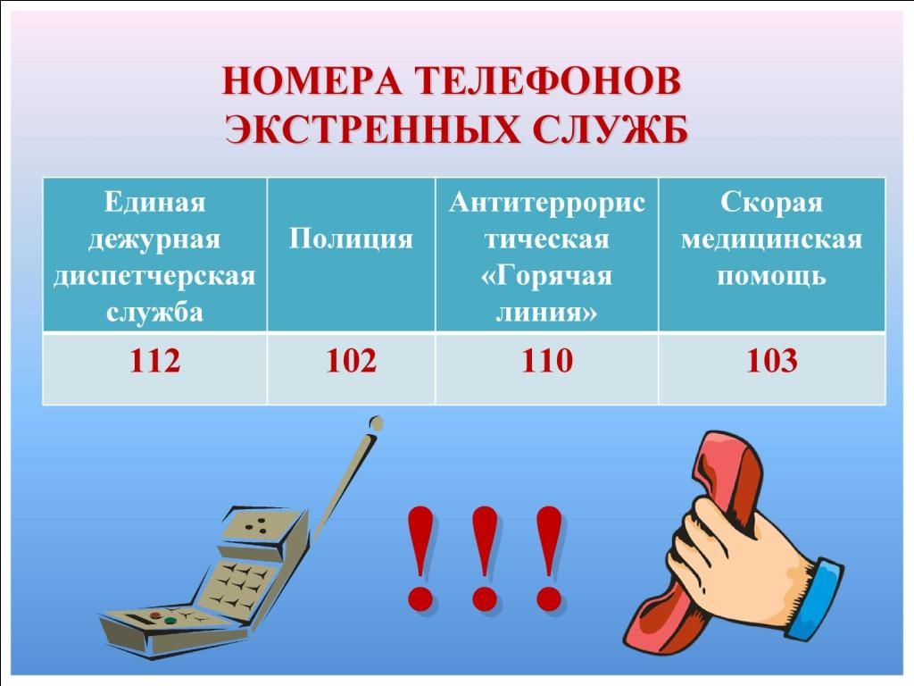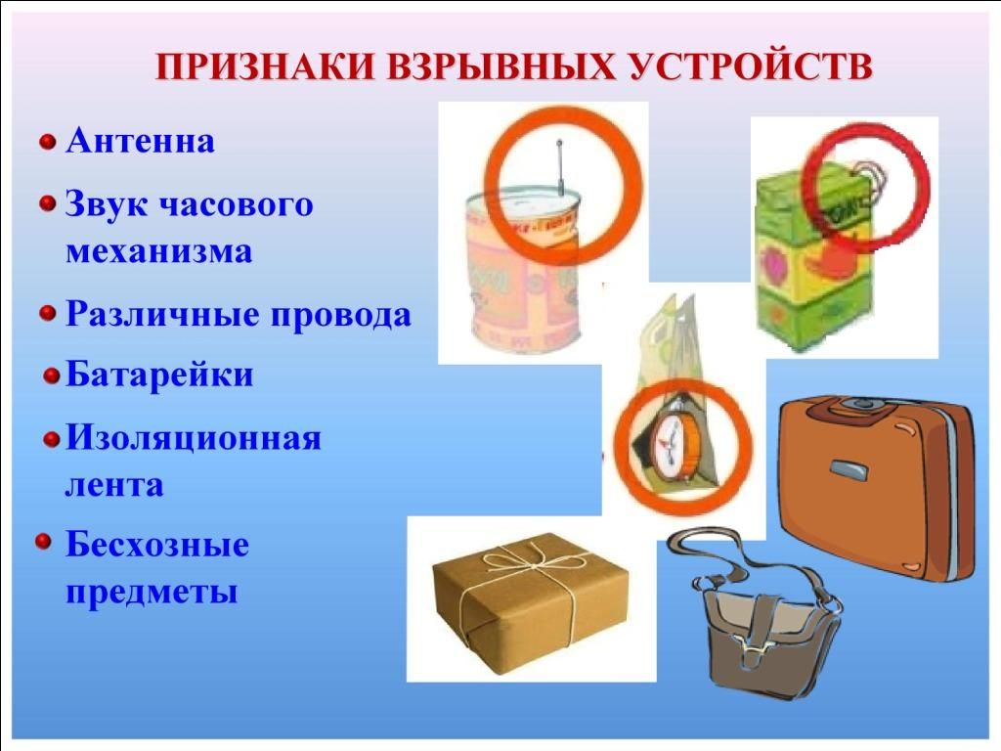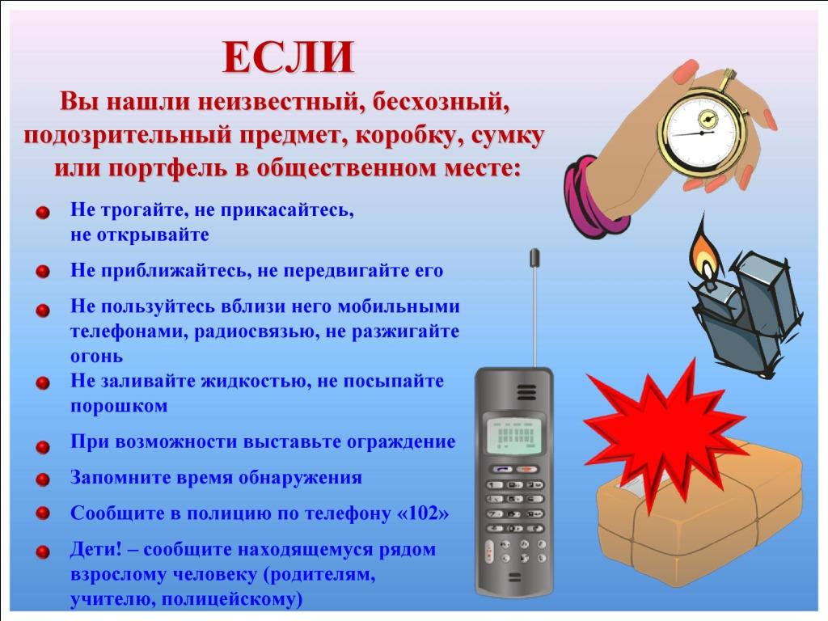

УВАЖАЕМЫЕ СОТРУДНИКИ И СТУДЕНТЫ ГБПОУ ПО «ВЛТК»,
В настоящей инструкции описаны действия граждан при возникновении чрезвычайной ситуации в городе Великие Луки. Она поможет Вам уверенно и четко действовать при угрозе или возникновении чрезвычайных ситуаций различного характера.
Об угрозе или возникновении чрезвычайной ситуации в масштабе города Вас известит звук сирен и прерывистые гудки на предприятиях города. Это сигнал «Внимание всем!». Услышав этот сигнал надо немедленно включить радиоприемник, телевизор и слушать сообщение администрации города (области) или главного управления по делам гражданской обороны и чрезвычайным ситуациям области (управления по делам ГО и ЧС города).
В нашем городе речевая информация будет передаваться через квартирные радиоточки и уличные громкоговорители, по радиостанциям «Маяк», «Пилот», по телефонным каналам РТР, ТНТ, НТВ, «Культура».
Будьте внимательны к сообщениям полицейских патрульных машин, с которых дублируется информация оповещения.
Получив информацию, не паникуйте. Спокойно оцените, насколько полученная информация предоставляет угрозу для Вас лично и для Ваших близких. Не берите детей немедленно из школ и детских садов. Знайте – о детях уже позаботились, их защита предусмотрена в первую очередь!
Проинформируйте соседей по лестничной площадке, подъезду, возможно, они не слышали передаваемой информации. Немедленно пресекайте любые проявления паники и слухи. Помните – меры по ликвидации возникшей чрезвычайной ситуации уже принимаются.

При получении информации об АВАРИИ С ВЫБРОСОМ ЯДОВИТЫХ ХИМИЧЕСКИХ ВЕЩЕСТВ сделайте следующее:

- выясните или уточните место аварии и направление распространения ядовитого облака;
- плотно закройте все окна и двери, если Вы находитесь в помещении или машине;
- выключите нагревательные и охлаждающие системы и приборы, перекройте газ;
- выключите оконные и чердачные вентиляторы, закройте вентиляционные люки и отверстия;
- подготовьте домашнюю аптечку: проверьте наличие в ней борной и лимонной кислоты, 30% раствора альбуцида, оливкового масла, препарата йода, питьевой соды;
- приготовьте средства защиты органов дыхания и кожи. Если под руками нет промышленных, сделайте сами: плотно прилегающие очки, ватно-марлевые повязки. Наденьте одежду из плотной ткани.
Если Вы почувствовали присутствие в воздухе ядовитого газа, немедленно оденьте очки и ватно-марлевую повязку, смочив её слабым раствором лимонной кислоты. Выходите из зоны заражения, двигаясь так, чтобы ветер дул на Вас с боку, но не в лицо или затылок.
При возможности эвакуироваться из очага заражения хлором (тип ядовитого ядовитого вещества Вы узнаете при оповещении), поднимитесь на возвышенное место или верхние этажи зданий. Помните, что хлор в два с половиной раза тяжелее воздуха. Двигайтесь на рекомендованный пункт сбора.
Прибыв на пункт (в район сбора), будьте внимательны ко всем указаниям должностных лиц, проявляйте выдержку и организованность. Вам не придется долго находиться вне дома и семьи. Ликвидацией чрезвычайной ситуации будут напряженно заниматься городские службы, силы организаций и предприятий. О Вашем ночлеге, питании и медицинском обслуживании позаботятся.
Если Вы стали свидетелем поражения людей ядовитыми газами, не оставайтесь безучастными, окажите посильную помощь.
Знайте! Хлор – это газ зеленовато-желтого цвета, с резким удушливым запахом. Тяжелее воздуха. При испарении и соединении с водяными парами в воздухе стелется над землей в виде тумана зеленовато-белого цвета, проникает в подвалы и нижние этажи зданий. Пары сильно раздражают органы дыхания, глаза и кожу.
Признаки отравления: резкая боль в груди, сухой кашель, рвота, одышка, резь в глазах. При вдыхании высоких концентраций возможен смертельный исход.
Средства защиты: противогазы всех типов, камеры защитные детские, ватно-марлевые повязки, смоченные водой или 2%-ным раствором питьевой соды.
Помощь пострадавшему: вынести на свежий воздух, потеплее укрыть и дать дышать порами воды или 0,5%-ным раствора питьевой соды или кислородом. Кожу и глаза промыть 2%-ным раствором соды в течение 15-20 минут. Траспортировать пострадавшего только в лежачем положении. При отсутствии дыхания – сделать искусственное дыхание способом «рот в рот».
Аммиак – это бесцветный газ с резким удушающим запахом. Легче воздуха. Хорошо растворим в воде. При выходе в атмосферу из неисправных емкостей – дымит. Опасен при вдыхании. При высоких концентрациях возможен смертельный исход. Поры сильно раздражают органы дыхания, глаза, кожу.
Признаки отравления: учащенное сердцебиение, насморк, кашель, резь в глазах, затрудненное дыхание. При тяжелом отравлении – рвота, нарушение координации движений, бредовое состояние.
Средства защиты: ватно-марлевые повязки, смоченные водой или 5%-ным раствором лимонной кислоты.
Помощь пострадавшему: вынести на воздух, обеспечить тепло и покой, дать увлажненный кислород. Кожу и глаза промыть 2%-ным раствором борной кислоты. Или водой в течение 15-20 минут. В глаза закапать 2-3 капли 30%-ного раствора альбуцида, в нос – теплое оливковое масло.
Внимание! От искусственного дыхания до прибытия медицинских работников желательно воздержаться, так как возможен отек легких.
В нашем городе есть предприятия, использующие в своем производстве хлор и аммиак. Это следующие объекты:
- МП «Водоканал» - хлор;
-ОАО «Мясокомбинат» - аммиак;
- кондитерская фабрика «Москва-Славянка» - аммиак;
- СПРК колхоз «Красный рыбак» - аммиак;
- железнодорожная станция Великие Луки – хлор, аммиак;
- ОАО «Льнокомбинат» - хлор.

При получении ИНФОРМАЦИИ ОБ АВАРИИ НА ОДНОЙ ИЗ АТОМНЫХ ЭЛЕКТРОСТАНЦИЙ, расположенных в соседних областях, сделайте следующие:

- уточните полученную информацию;
- возьмите медицинскую аптечку и проверьте ее содержимое. Убедитесь в наличии в аптечке препаратов йода;
- приготовьте средства защиты, ватно-марлевые повязки, одежду из плотных тканей, накидки, сапоги, перчатки;
- как можно лучше загерметизируйте своё жилище. Помните! Чем меньше пыли попадет внутрь, тем меньше будет вероятность заражения;
- обязательно сделайте запасы питьевой воды и продовольствия, защитите их от пыли;
- подготовьтесь к возможной эвакуации. При этом подготовьте документы, деньги, личные вещи, продукты и лекарства;
- по возможности, находитесь в помещениях квартир, производственных зданий, защитных сооружениях.
Будьте внимательны к передачам местного радио. Пунктуально выполняйте все его рекомендации.
Помните! Препараты йода для беременных женщин противопоказаны!

Основными способами защиты от радиации являются: укрытие, применение средств защиты органов дыхания и кожи, прием лекарственных препаратов, эвакуация. Конкретный способ защиты будет Вам рекомендован по средствам оповещения управлением по делам гражданской обороны и чрезвычайным ситуациям города.
Угроза загрязнения территории города радиоактивными веществами может возникнуть при аварии (катастрофе) на одной из ближайших атомных электростанций. Удаление их от города и возможное время начала загрязнения территории города радиоактивными веществами показаны на таблице:
№ п/п | Название АЭС | Удаление (км) | Время подхода зараженного облака на территорию города при скорости ветра 25 км/ч
1. | Ленинградская | 450 | 15-16 час.
2. | Тверская | 400 | 13-15 час.
3. | Смоленская | 395 | 13-15 час.
4. | Игналинская (Литва) | 265 | 10-12 час.

Как видно из таблицы, времени у Вас достаточно, чтобы спокойно подготовиться для защиты от возможной радиационной угрозы.
Если Вы получили информацию о необходимости Вашей эвакуации, убедитесь, что это касается именно Вашего района. Убедившись, что это касается Вас, подготовьтесь к укрытию на сборный эвакуационный пункт. Для этого возьмите с собой необходимое: документы, деньги, продукты на 3-е суток, одежды и постельные принадлежности – до 30 кг на человека, медицинскую аптечку и средства индивидуальной защиты.
Выключите свет, газ, воду, бытовые электроприборы. Закройте дом или квартиру и следуйте на сборный эвакуационный пункт.
Знайте! Ваш дом, квартиру возьмут под охрану городские органы полиции и домоуправления.

При угрозе террористического акта:

1. При обнаружении предмета, похожего на взрывное устройство, не подходите близко и немедленно сообщите в ГОВД по «02» (моб. 102), 5-27-94, ЕДДС 8 (81153) 3-63-74 (моб. 112), УФСБ по г.Великие Луки – тел. 8(81153) 3-08-09, Комитет по вопросам ГО, защиты населения и территорий от ЧС и мобилизационной работе Администрации г. Великие Луки - тел. 8(81153) 3-79-76, МОВО «Великолукский» - филиал ФГКУ «ОВО ВНГ России по Псковской области» - тел. 8(81153)5-13-61.
Не позволяйте случайным людям прикасаться к нему и самостоятельно обезвреживать. Признаки, которые могут указывать на наличие взрывного устройства.
- неизвестный, бесхозный сверток, чемодан, коробка или другой какой-либо подозрительный предмет, обнаруженный в транспорте, подъезде, подвале, магазине, кинотеатре, вокзале, на митинге и т. д.;
- наличие на обнаруженном предмете проводов, веревок, изоленты;
- натянутая проволока, шнур, леска;
-подозрительные звуки, щелчки, тиканье часов, издаваемые предметом;
- от предмета исходит характерный запах миндаля или другой необычный запах.
При охране подозрительного предмета находитесь по возможности за предметами, обеспечивающими защиту (угол здания, колонна, толстое дерево, автомашина).
2. При обнаружении веществ, подозрительных на бактериальное заражение – сообщите оперативным службам ГОВД, ФСБ, ГОЧС;
- не вскрывайте, не встряхивайте, не опорожняйте содержимое подозрительных предметов;
- покиньте помещение с подозрительными предметами, закройте дверь;
- если соприкасались с подозрительным предметом – вымойте руки с мылом;
- составьте список людей, которые находились в контакте с подозрительным предметом;
3. При поступлении угрозы террористического акта по телефону.
Правоохранительным органам значительно помогут для предотвращения террористического акта и розыска преступника следующие Ваши действия:
- постарайтесь дословно запомнить разговор и зафиксировать его на бумаге.
- по ходу разговора отметьте пол, возраст и особенности речи:
голос (громкий, тихий, высокий или низкий);
темп речи (быстрая, медленная);
произношение (отчетливое, шепелявое, с заиканием, с акцентом);
манера речи (развязная, с нецензурными выражениями и т. д.).
Обязательно отметьте звуковой фон (шум машин, ж.-д. транспорта, звуки теле- и радиоаппаратуры, голоса и т. д.).
Если есть возможность, постарайтесь записать разговор на магнитофон и определить номер аппарата звонившего.
Сообщайте все данные оперативным службам ГОВД, ФСБ, ГОЧС.

Пожар в помещении.
Что делать?

- определить место загорания (уточнить, что именно горит);
- попытаться потушить очаг возгорания самостоятельно подручными средствами;
- позвать при необходимости на помощь соседей;
- немедленно вызвать пожарную службу, если возгорание оказалось серьезным;
- попытаться вскрыть дверь, если Вы услышали крики о помощи из горящей квартиры.
Еще несколько советов:
- Вы решили покинуть помещение, пройти через задымленный коридор и лестницу. Обязательно закройте рот и нос мокрым полотенцем, что поможет избежать химического отравления продуктами горения и потери сознания.
- если дыма уже много, лучше покидать помещение ползком, накрывшись мокрым плотным пальто или одеялом (внизу концентрация вредных веществ меньше, а температура ниже);
- пожар охватил подъезд и перекрыл пути выхода – оставайтесь в квартире и плотно закройте входную дверь;
- для прекращения доступа в квартиру вредных продуктов горения закройте вентиляционные отверстия и двери мокрыми одеялами или простынями, щели в дверных коробках проложите увлажненными тряпками;
- если дверь квартиры загорелась снаружи, не открывайте ее, а поливайте холодной водой изнутри;
- если пожар в подъезде - ни в коем случае не пользуйтесь лифтом;
- если огонь пробрался в квартиру – укройтесь на лоджии (балконе), закрыв за собой дверь.

Если на Вас загорелась одежда:
- постарайтесь сбросить ее;
- не бегите, так как это способствует усилению пламени;
- если одежду сбросить не удалось – катайтесь по земле.

Если загорелась одежда на человеке:
- накиньте на пострадавшего плотную ткань (пальто, одеяло), а голову оставьте открытой, чтоб он не задохнулся.

Первая медицинская помощь пострадавшему:

- при легких и средних ожогах наложите стерильную повязку. Ни в коем случае не смазывайте вазелином или другими мазями пораженные участки кожи:
- при тяжелых ожогах заверните пострадавшего в чистую простыню, укройте, дайте 1-2 таблетки болеутоляющего средства (анальгин), напоите теплым чаем и создайте покой до прибытия врача.

Почувствовав запах газа в подъезде, во дворе, на улице:

- Срочно из не загазованного места вызовите по телефону «04» аварийно-газовую службу.
- Немедленно организуйте проветривание помещений, откройте двери, окна, фрамуги. В случае, если фрамуги и окна не открываются, разбейте стекла.
- Не пользуйтесь лифтом, электрозвонками, открытым огнем, не включайте и не выключайте свет.
- Не допускайте в подъезд, подвал курящих людей.
- Сообщите об опасности всем жильцам, срочно эвакуируйте людей из загазованной среды.
- Организуйте дежурство у подъезда до прибытия аварийной бригады.
Почувствовав запах газа в комнате или квартире:
- Прекратите пользование газовыми приборами, закройте газовые краны перед ними.
- Не включайте и не выключайте электроприборы и свет.
- Откройте двери, окна, форточки для сквозного проветривания помещения.
- Из не загазованного места вызовите по телефону «04» аварийную бригаду и ждите ее приезда.
Обращайте внимание на посторонних лиц в подъездах жилых домов,
пытающихся проводить ремонтные работы на газопроводах, и в случае появления таких лиц немедленно сообщите по телефону «04».

Все работы на газопроводах и газовом оборудовании выполняются только работниками филиала «Великолукский» ОАО «Псковоблгаз», имеющими служебные удостоверения личности, предъявления которого каждый абонент вправе потребовать.

